HỘI NGHỊ THẨM ĐỊNH HỒ SƠ BỆNH ÁN ĐIỆN TỬ TẠI TRUNG TÂM Y TẾ KHU VỰC THUẬN BẮC
Triển khai Kế hoạch số 395/KH-TTYT ngày 14 tháng 4 năm 2025 của Trung tâm Y tế Thuận Bắc về triển khai bệnh án điện tử, sau một thời gian chuẩn bị, đầu tư thiết bị và cơ sở hạ tầng, Ngày 30/9/2025, Trung tâm Y tế khu vực Thuận Bắc tổ chức Hội nghị thẩm định hồ sơ bệnh án điện tử để đánh giá, hoàn thiện trước khi chính thức đưa vào thực hiện. Tham dự có Ông Nguyễn Thanh Hiển, phó Trưởng phòng Tổ chức hành chính Sở Y tế Khánh Hòa, ông Tạ Minh Lân, Trưởng phòng Công nghệ thông tin Bệnh viện đa khoa Ninh Thuận, bà Phan Thu Thanh Thủy, đại điện Bảo hiểm cơ sở Thuận Bắc cùng Lãnh đạo các Trung tâm Y tế khu vực nam Khánh Hòa.
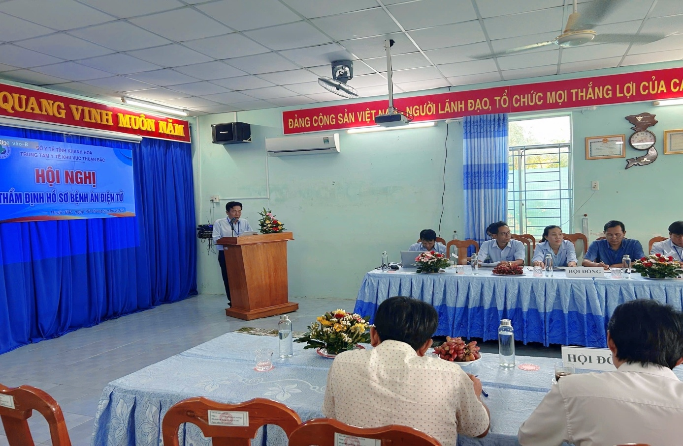
BSCKI. Lê Thành Thoại - Giám đốc Trung tâm Y tế Khu vực Thuận Bắc-Chủ tịch Hội đồng
Phát biểu khai mạc BSCKI.Lê Thành Thoại - Giám đốc Trung tâm Y tế Khu vực Thuận Bắc, đồng thời là Chủ tịch Hội đồng chuyên môn, nhấn mạnh: “Việc triển khai bệnh án điện tử không chỉ đáp ứng xu hướng số hóa của Ngành y tế mà còn nâng cao hiệu quả trong công tác khám chữa bệnh, quản lý thông tin bệnh nhân và tối ưu hóa quy trình vận hành.”
Tại buổi thẩm định đơn vị đã thông qua các Báo cáo về tình hình thực tế triển khai Bệnh án điện tử tại Bệnh viện.
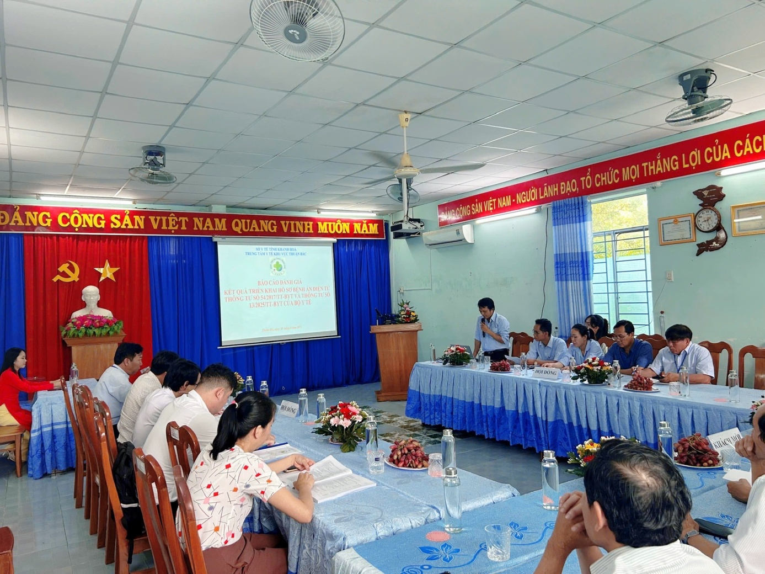
Trung tâm Y tế khu vực Thuận Bắc – Thông qua báo cáo đáp ứng các tiêu chí EMR
Hội đồng đã tiến hành kiểm tra thực tế toàn bộ quy trình vận hành BAĐT tại Trung tâm, bao gồm:
- Dữ liệu hồ sơ bệnh án,
- Hệ thống lưu trữ và truyền tải hình ảnh y tế (PACS),
- Quản lý thông tin xét nghiệm (LIS),
- Mức độ tuân thủ các quy định về bảo mật thông tin y tế,
- Tính chính xác, cập nhật và đồng bộ của dữ liệu trong hệ thống.
Qua khảo sát thực tế triển khai tại có khoa lâm sàng và cận lâm sàng: Hạ tầng Trung tâm Y tế khu vực đã triển khai mua sắm, trang bị đầy đủ, đạt mức 7, đáp ứng các tiêu chí theo quy định đối với nhóm tiêu chí hạ tầng tại Thông tư số 54/2017/TT-BYT. Hồ sơ bệnh án điện tử Trung tâm Y tế (EMR) triển khai tương đối đầy đủ, với các nội dung đã cập nhật theo quy định mới của Luật Khám bệnh, chữa bệnh năm 2023, Nghị định 96/2023/NĐ-CP, các Thông tư hướng dẫn liên quan về biểu mẫu, quy trình thực hiện hồ sơ bệnh án. Đánh giá phần mềm bệnh án điện tử (EMR) của Trung tâm Y tế được xây dựng đã đáp ứng các yêu cầu, tiêu chí theo quy định.

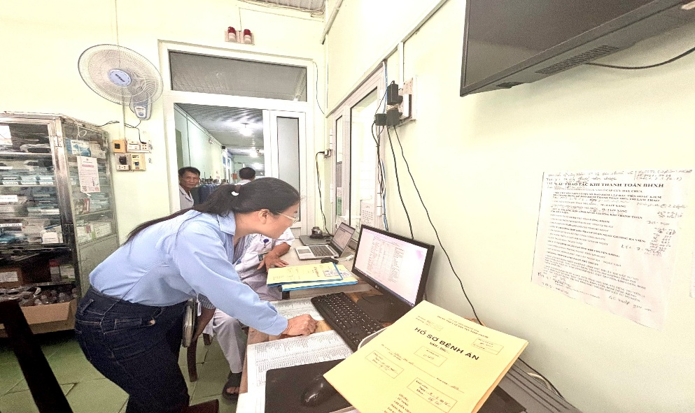

Hội đồng thẩm định trực tiêp kiểm tra tại khoa phòng
Kết thúc quá trình triểm tra trực tiếp tại các khoa Hội đồng thẩm định đã đưa ra một số đánh giá, góp ý giúp đơn vị hoàn thiện hơn trong công tác triển khai bệnh án điện tử.
Sau khi đánh giá và đối chiếu với các tiêu chí kỹ thuật và chuyên môn theo quy định tại Thông tư 54/2017/TT-BYT và Thông tư 13/2025/TT-BYT Hội đồng thẩm định tiến hành bỏ phiếu kín. Quá trình bỏ phiếu diễn ra dân chủ, minh bạch. Kết quả, Trung tâm Y tế Khu vực Thuận Bắc được công nhận đủ điều kiện triển khai hồ sơ bệnh án điện tử theo đúng quy định hiện hành với 100% phiếu đồng ý của các thành viên Hội đồng thẩm định
Đại diện Sở Y tế Khánh Hòa – Ông Nguyễn Thanh Hiển ghi nhận sự cố gắng của đơn vị trong công tác triển khai bệnh án điện tử đề nghị đơn vị bổ sung, tiếp tục hoàn thiện một số tiêu chí.
Kết luận sau buổi thẩm định, BSCKI. Lê Thành Thoại, Chủ tịch Hội đồng đánh giá cao các ý kiến đóng góp của các thành viên Hội đồng, trong thời gian tới Trung tâm Y tế khu vực Thuận Bắc tiếp tục nâng cấp cơ sở hạ tầng, các giải pháp lưu trữ dữ liệu và các nội dung khác để hoàn thiện và triển khai chính thức bệnh án điện tử tại đơn vị.

